Министерство науки и высшего образования Российской Федерации

Владимирский государственный университет
имени Александра Григорьевича и Николая Григорьевича Столетовых
(ВлГУ)

Институт физической культуры, спорта и хореографии

Кафедра теории и методики физической культуры и спортивных дисциплин

Направление подготовки 44.03.01. «Педагогическое образование»
(уровень бакалавриата) профиль «Физическая культура»

Курсовая работа по дисциплине
«Теория и методика физической культуры и спорта»

Тема курсовой работы

«Женский баскетбольный клуб «Спартак» (г. Ногинск) – флагман отечественного баскетбола: становление и основные этапы развития»

Работу выполнила студентка гр. ФК-122 Новикова Вероника Олеговна
Работа поступила на кафедру ___________________________________
(дата поступления)
Работа оценена _______________________________________________
(дата, оценка, подпись преподавателя)
Работа возращена на доработку
_____________________________________________________________
(дата или даты возвращения работы)

Владимир – 2025
Женский баскетбольный клуб «Спартак» (г. Ногинск) – флагман отечественного баскетбола: становление и основные этапы развития

Ключевые слова – женский баскетбол, этапы развития, соревнования, баскетбол, город Ногинск, спортивная школа.
Аннотация. В работе рассматривается становление и ключевые этапы развития женского баскетбольного клуба «Спартак» Ногинск. Проведен историко-теоретический анализ между баскетболом прошлых лет и настоящего времени. Рассмотрены основные соревнования и достижения Ногинских баскетболисток как отдельных игроков, так и целых команд.

The Spartak Women's Basketball Club (Noginsk) is the flagship of Russian basketball: formation and main stages of development

Keywords – women's basketball, stages of development, competitions, basketball, Noginsk city, sports school.
Annotation. The paper examines the formation and key stages of development of the Spartak Noginsk women's basketball club. It provides a historical and theoretical analysis of basketball in the past and present. The paper examines the main competitions and achievements of Noginsk basketball players, both individual players and entire teams.

Список сокращений

БК | Баскетбольный Клуб
ВОВ | Великая Отечественная война
ДЮСШ | Детско-юношеская спортивная школа
ЗМС | Заслуженный Мастер Спорта
РСФСР | Российская Советская Федеративная Социалистическая Республика
СНГ | Содружество Независимых Государств
СССР | Союз Советских Социалистических Республик
ФИБА | Международная федерация баскетбола
ЦСКА | «Центральный спортивный клуб Армии»

ОГЛАВЛЕНИЕ
 |  | стр.
ВВЕДЕНИЕ
ГЛАВА I. | ИСТОРИЯ СТАНОВЛЕНИЯ ЖЕНСКОГО БАСКЕТБОЛЬНОГО КЛУБА «СПАРТАК» НОГИНСК
 | 1.1. Возникновение и развитие баскетбола в России
 | 1.2. Основание женского баскетбольного клуба «Спартак» Ногинск и его ранние годы
 | 1.3 Основные этапы развития женского баскетбольного клуба «Спартак» Ногинск
ГЛАВА II | СОВРЕМЕННОЕ СОСТОЯНИЕ И ПЕРСПЕКТИВЫ БАСКЕТБОЛЬНОГО КЛУБА «СПАРТАК» НОГИНСК
 | 2.1 Текущий состав основной команды и тренерский штаб
 | 2.2. Современные достижения и перспективы женского баскетбольного клуба «Спартак» Ногинск
ЗАКЛЮЧЕНИЕ
СПИСОК ЛИТЕРАТУРЫ

ВВЕДЕНИЕ
Актуальность исследования. Все игровые виды спорта имеют интересную историю своего происхождения. Развитие и становление игры от любительского до профессионального уровня дает понять все элементы и тонкости, будь то тренировки, правила, соревнования и другое. Баскетбол является одним из основных и популярных видов спорта, и знать историю своего вида спорта должен каждый спортсмен играющий в него. Но в настоящее время мало кто уделяет это время в учебно-тренировочном процессе.
Баскетбол изучается в школах на уроках физической культуры на протяжении всего времени для общего развития обучающихся. Однако в настоящее время баскетбол стал пользоваться большой популярностью не только среди школьников, но и молодежи. В большинстве городов нашей страны баскетбол развивается как отдельный крупный вид спорта. Система дополнительного образования имеет большую роль в его развитии, создавая секции, клубы, спортивные комплексы для того, чтобы глубже заниматься данным видом спорта.
История развития, основные этапы и настоящее состояние развития баскетбола в г. Ногинск очень разнообразно несмотря на то, что в архивах сохранилось мало информации. Образование спортивных школ, создание команд, участи и победы в различных соревнованиях носят важнейший характер становления игрового спорта на профессиональном уровне.
Для написания работы было решено начать с общего, чтобы перейти к частному, поэтому в начале исследования было изучено возникновение баскетбола в целом, а после в г. Ногинск.
Объект исследования: система женского баскетбольного клуба «Спартак» г. Ногинск
Предмет исследования: становление, ключевые этапы развития, проблемы и перспективы развития баскетбола в БК «Спартак» г. Ногинск
Цель исследования – изучить основные этапы становления и развития, достижения и перспективы женского баскетбольного клуба «Спартак» г. Ногинск
Задачи исследования:
- изучить особенности становления и развития женского баскетбольного клуба «Спартак» г. Ногинск
- проанализировать основные этапы развития женского баскетбольного клуба «Спартак» г. Ногинск
- рассмотреть современное состояние и перспективы развития женского баскетбольного клуба «Спартак»
Организация исследования: Исследование проводилось на базах: центра информационно-библиотечного обеспечения учебно-научной деятельности ВлГУ им. Александра Григорьевича и Николая Григорьевича Столетовых, архивов женского профессионального баскетбольного клуба «Спартак».

ГЛАВА I. ИСТОРИЯ СТАНОВЛЕНИЯ ЖЕНСКОГО БАСКЕТБОЛЬНОГО КЛУБА «СПАРТАК»
1.1 Возникновение и развитие баскетбола в России.
Зарождение баскетбола началось в 1891 году. Преподаватель колледжа Джеймс Нейсмит (рисунок.1) – человек, который создал игру в «баскетбол». Пытаясь разнообразить занятия по гимнастике, он прикрепил две корзины к балкону на против друг друга и предложил бросать туда футбольный мяч. Изначально в эту игру начали играть без правил и без ведения мяча, обучающиеся просто перебрасывали мяч друг другу и пытались попасть в корзину. Выигрывала та команда, которая больше забросит мячей в кольцо.
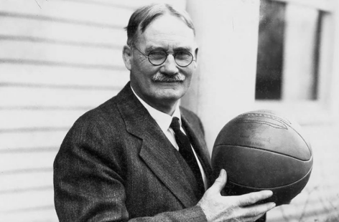
Рисунок 1. Джеймс Нейсмит (1861-1939 гг.) – Канадско-американский преподаватель, тренер, создатель игры в баскетбол
Со временем игра в баскетбол стала приносить неудобства из-за того, что не было правил, количество обучающихся обеспечивали только толкания и помехи для своих товарищей. Поэтому 15 января 1892 года Джеймс Нейсмит выпустил первую книгу правил. Именно эта дата стала официальной датой рождения баскетбола.
Первые правила включали в себя 13 пунктов, которые со временем были усовершенствованы. Во второй версии правил было установлено конкретное количество игроков на площадке. Последующее изменение уже получило статус международных правил ФИБА и был утвержден на первом Конгрессе 18 июля 1932 года в Женеве. Тогда была введена и трехсекундная зона.
В.Б. Квасков выделяет пять основных этапов развития баскетбола в России.
Первый этап был самым ключевым в развитии баскетбола в России, популярность развития росла с каждым годом с невероятной скоростью. Были созданы спортивные клубы, такие как: «Маяк», «Уникс», «Меркур», «Спорт» и др. Началось строительство спортивных площадок, благодаря которым молодежь все больше стала увлекаться баскетболом.
Второй этап пришелся на 1919 – 1936 гг. начало этого этапа обусловлено матчем Петроградской лиги в день годовщины Всеобуча в мае 1919 г, который закончился с счетом 2:0. Данный этап считается периодом спартакиад и первых шести чемпионатов страны.
Третий этап (1937-1946 гг.) переход к клубной системе розыгрыша чемпионата СССР, установление правил и регламента соревнований. Также были введены звания «Мастер» и «Заслуженный мастер спорта».
Четвертый этап считается вступлением СССР в члены ФИБА в 1947 г, благодаря этому советский баскетбол вышел на международную арену. Данный этап считается этапом расцвета. В послевоенное время Советский баскетбол знал только победы, не считая Олимпиаду в 1952 году, где они заняли 2 место. После каждых соревнований, спортсмены привозили домой медали, грамоты и олимпийское золото.
Пятым этапом считается конец 1991 года и последующий трудный период. С распадом СССР баскетбол, как и другие виды спорта приостановил свое развитие. Прекратилось финансирование, из-за чего игроки стали уходить из команд и клубов. Со временем женская сборная команда России смогла переступить через черту это кризиса, но мужская команда еще долгое время находилась на самом низком уровне.

1.2. Основание женского баскетбольного клуба «Спартак» и его ранние годы
Женский баскетбольный клуб «Спартак» г. Ногинск (Московская область) был основан 12 апреля 1949 года тренером по баскетболу Давидом Яковлевичем Берлиным (рисунок.2).
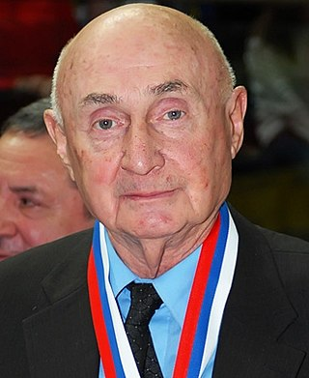
Рисунок 2. Давид Яковлевич Берлин (12 июля 1925, Москва – 17 ноября 2021) – советский и российский баскетбольный тренер.
Давид Яковлевич Берлин является основателем женского баскетбольного клуба «Спартак» Московской области. Заслуженный тренер СССР, заслуженный тренер РСФСР, заслуженный работник физической культуры Российской Федерации, почетный гражданин Московской области и города Ногинска.
В 1938 году Давид Яковлевич увлекся игрой в баскетбол. Во время ВОВ работал санитаром в Москве, затем перешел в Ярославль. В 1943 году поступил в Московский авиационный техникум и параллельно с учебой работал токарем на заводе, который выпускал авиационные моторы для самолетов Ил-2.
В 1949 году, когда Давид Яковлевич Берлин тренировал одну институтскую баскетбольную команду, общество «Спартак» вынесло предложение ему стать тренером команды Московской области. Изначально им было собрано две команды – мужская и женская. Но в дальнейшем остался тренер только женской команды, а мужская была передана другому тренеру.
В тренировочном процессе Берлин Д.Я делал упор на высокую интенсивность упражнений, современные технологии тренировки, большое количество времени уделялось игровым упражнениям, который в свою очередь придумывал сам. Особое внимание уделялось броскам – с точки, с сопротивлением, в движении, и в игровом режиме. По словам самого Давида Берлина игроки всегда отличались высокой самоотдачей, желанием и стремлением к победе что и способствовало достижению высоких результатов.
В 1967 году окончил Смоленский государственный институт физической культуры по специальности «тренер-преподаватель». Тренером женского баскетбольного клуба «Спартак» он оставался более 60 лет.
В 1978 году женская команда под руководством Давида Берлина стала чемпионом СССР и трижды становилась обладателем Кубка Ронкетти (1977,1981,1982 годах). Так же воспитанницы Давида Берлина завоевали 7 золотых олимпийских медалей, из них есть и двукратный олимпийские чемпионки Нелли Фербникова, Ольга Сухарнова и Татьяна Надырова (рисунок.3).
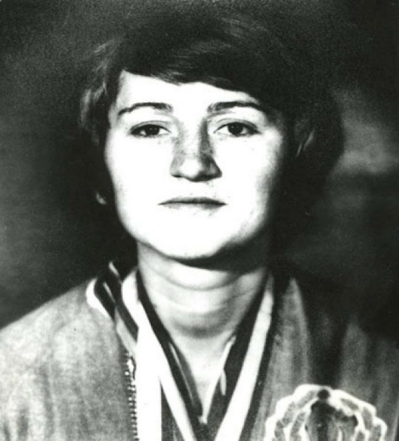
Рисунок 3. Нелли Васильевна Ферябникова (Бильмайер) (14 мая 1949, пос. Октябрьский, Воркута, Коми) – советская баскетболистка, двукратная олимпийская чемпионка.
Нелли Васильевна так же является двукратной чемпионкой мира и 5-кратной чемпионкой Европы. Заслуженный мастер спорта СССР (1971) и заслуженным тренером России. К Давиду Берлину, Нелли попала от тренера РСФСР Константина Травина. И тогда тренер ногиского «Спартака» устроил ее в институт бытового обслуживания, который относился к «Спартаку». И после это выступала за данный клуб с 1967 по 1982 г.
Ольга Леонидовна Сухарнова является заслуженным мастером спорта СССР (1976). В приглашении Ольги в «Спартак» сыграл решающую роль отец. Мать хотела, чтобы дочь отправилась в общество «Динамо» в Волгограде, где ей обещали офицерское звание, форму и продуктовый паек. Но отец Ольги очень любил рыбалку, поэтому Давид Берлин отправил своего помощника Леонида Терехова чтобы перевербовать родителей. Он в свою очередь пригласил отца на рыбалку в два дня и после этого отец сказал: «Все, мать! Больше никаких разговоров. Оля едет в «Спартак»» (рисунок.4).
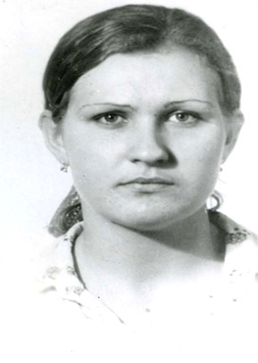
Рисунок 4. Сухарнова Ольга Леонидовна (14 февраля 1955, Красноярский край) – советская баскетболистка.
Навыдрова Татьяна Павловна является заслуженным мастером спорта СССР (1976). В 5 классе средней школа начала играть в баскетбол, после 8 классса уехала в Харьковский техником и тренировалась в харьковским клубе первой лиги «Авангард» (рисунок.5).
В 1970 году на соревнованиях между предприятиями химический промышленности в Северодонецке директор ДЮСШ г. Люберцы Леонид Терехов предложил ей отправится в подмосковный «Спартак», где тренером являлся Давид Берлин.
Именно он отмечал, что баскетбольной базы у Татьяны не было, но она отличалась смелостью, настойчивостью и отменным здоровьем. Ей пришлось около 3-х лет упорно работать и показывать себя на тренировках и после этого она смогла добиться признания.
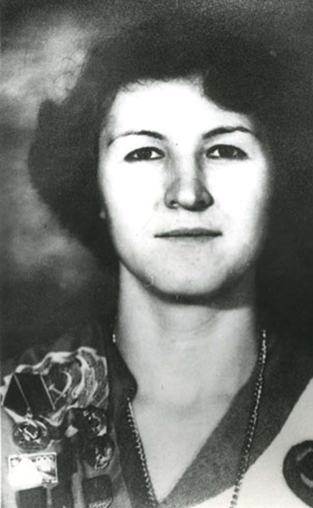
Рисунок 5. Навыдрова Татьяна Павловна (29 января 1951, Черкасская область, Украинкая ССР, СССР) – советская баскетболистка.
Возвращаясь к Давиду Яковлевичу Берлину, можно отметить, что он активно занимался общественной деятельностью. В 1970-1990 годах был заместителем председателя Федерации баскетбола России, председателем тренерского Совета России.
Первая женская баскетбольная команда «Спартак» уже через два года приняла участие в первенстве Центрального совета спортивного общества «Спартак» и заняла девятое место в итоговой классификации.
В чемпионате СССР команда начала в 1960 году и спустя три года вышла в Высшую лигу. В 1967 на Всесоюзных зимних соревнованиях, где учувствовали женские баскетбольные команды «Спартак» вне конкурса, выиграли финальные игры, а уже через год получила серебряные медали чемпионата СССР на официальных играх.
В 1978 году была завоевана золотая медаль, которая досталась в матче с сильнейшим противником того времени – Рижский ТТТ.
Кризис начала 90-х также и застал эту баскетбольную команду. С 1992 по 1994 годы она носила название «Концерн», а в сезоне 1997/98 года выступала под названием «СпартАкадемКлуб-Спартак».
1.2. Основные этапы развития баскетбольного клуба «Спартак»
Затрагивая Советское время основным этапом развития и главным толчком в развитии женского баскетбольного клуба «Спартак» Ногинск, стало выступление женской команды в первенстве Центрального совета спортивного общества «Спартак», где заняла девятое место в итоговой классификации.
В 1960 году клуб начал учувствовать в чемпионате СССР, а три года спустя вышел в Высшую лигу – элиту Советского баскетбола.
Расцвет пришелся на конец 1960-х и начало 1980-х годах. Именно за это время команда четыре раза завоевала европейский кубок Лилиан Ронкетти, неоднократно выигрывала серебро и бронзу чемпионатов СССР
На первую ступень пьедестала Чемпионата СССР воспитанницы Берлина Давида Яковлевича поднялись в 1978 году, обыграв со счетом 68:60 несменного лидера (Рижский ТТТ). Высокие результат команды демонстрировала и на международной арене (таблица 1).

Таблица 1
Результаты выступления женской команды «Спартак»
№ | Достоинство медалей | Год
1. | Золотые медали Чемпионата СССР | 1978
2. | Серебряные медали Чемпионата СССР | 1968,1969,1976,1979,1980,1981,1982
3. | Обладатели Кубка СССР | 1972,1982
4. | Обладатели Кубка России | пятикратный
5. | Бронзовые медали Чемпионата СССР | 1970,1975,1977
6. | Золотые медали Кубка Ронкетти | 1976,1977,1981,1982
7. | Серебряные медали Кубка Ронкетти | 1983

В эти годы в команде были, и подготовленные игроки, которые в дальнейшем отстаивали честь страны на мировой спортивной арене. Воспитанницами клуба являлись игроки, которые выступали на Олимпийских играх и награждены медалями высшего достоинства (таблица.2).
Таблица 2
Титулованные спортсменки – воспитанницы «Спартака»
№ | Ф.И.О | Звание
1. | Ферябникова Н. В. | Двукратная Олимпийская чемпионка (1976,1980), двукратная чемпионка Мира, 5-ти кратная чемпионка Европы, ЗМС, Заслуженный тренер России
2. | Сухарнова О. Л. | Двукратная Олимпийская чемпионка (1976, 1980) двукратная чемпионка Мира, 9-ти кратная чемпионка Европы, ЗМС
3. | Надырова (Захарова) Т.П | Двукратная Олимпийская чемпионка (1976,1980), чемпионка Мира, ЗМС
4. | Карпунина М.Г | Бронзовый призёр Олимпийских игр (2008), серебряный призер чемпионата Мира, чемпионка Европы, 2-х кратный серебряный призёр чемпионата Европы, 4-х кратная чемпионка Евролиги, ЗМС
За годы своего существования «Спартак» поменял немало городов Московской области: Ногинск, Подольск, Люберцы, Электросталь. «Спартак» принимал участие в соревнованиях разного уровня, однако все 70 лет Берлин Д.Я. стоял во главе клуба и продолжал придерживался своей тактики и игры в баскетбол. Это была быстрая и агрессивная игра, упор на транзитное нападение, чаще короткие розыгрыши – именно это было залогом успеха женской баскетбольной команды.

ГЛАВА II. СОВРЕМЕННОЕ СОСТОЯНИЕ И ПЕРСПЕКТИВЫ БК «СПАРТАК»
2.1. Текущий состав команды и тренерский штаб
Современное состояние БК «Спартак» остается верным традиционному стилю игры. Команда долгое время выступает в Премьер-лиге Чемпионата России и является участником Европейского Кубка. В 2007 и 2015 годах зашла в плей-офф. На сегодняшний день «Спартак» является одной из двух команд Российского чемпионата, в составе которого отсутствуют легионеры. Баскетбольный клуб старается поддерживать отечественных баскетболисток и оказывает помощь молодым спортсменам. Фарм-команда «Спартака» принимает участие в чемпионате России Суперлиги-2, юниорская команды – в первенстве Детско-Юношеской лиги.
В настоящий момент в клубе работают четыре Заслуженных тренера России, в основном составе команды играют: ЗМС Карпунина М.Г., четыре Мастера спорта международного класса, четыре мастера спорта России и КМС.
В настоящее время главным тренером женской баскетбольной «Спартак» Ногинск, является Зенкина Екатерина Ивановна, родилась 11 апреля 1995 года. В апреле 2025 года, под руководством Екатерины Ивановны, женская команда завоевала золото чемпионата России среди женских команд Высшей лиги, завоевав его в решающей финальной игре с командой «ЧГУ-Атланта» из Чебоксар со счётом 83:78.
Екатерина Ивановна рассказала, что много лет назад заслуженный тренер СССР и России Давид Яковлевич Берлин предложил ей стать тренером молодежной команды, и она согласилась (рисунок.6).
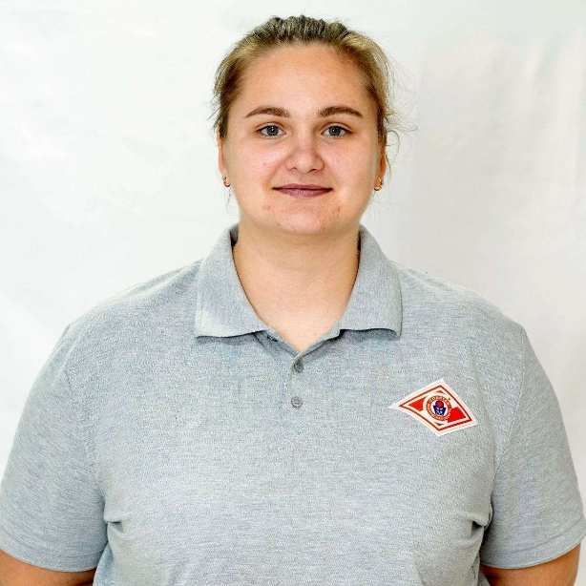
Рисунок 6. Зенкина Екатерина Ивановна (11.04.1995) – главный тренер женской баскетбольной команды «Спартак» Ногинск
Зенкину Екатерину в баскетбол привела мама в третьем классе, как отмечает сама Екатерина, в самом начале занятия ей не понравились, но со временем появился интерес, после чего стало получаться лучше, и в дальнейшем ее вызвали в сборную России.
Екатерина Ивановна выступала на юношеских европейских Олимпийских играх, где завоевала третье место, так же играла на чемпионате Европы. Но, к сожалению, в дальнейшем началась череда травм, где было сделано семь операций и карьеру игрока пришлось завершить и именно с этого момента, в 2016 году начала тренерскую деятельность. В начале Екатерина была на молодежном проекте, а после была переведена на старшую команду.
Так же, вторым тренером женским баскетбольной команды «Спартак» является Федоренко Сергей Юрьевич (рисунок.7).

Рисунок 7. Федоренко Сергей Юрьевич – Заслуженный тренер России, президент клуба «Минибаскет»
Сергей Юрьевич является заслуженным тренером России в 1998 году. В 1990 году был тренером сборной РСФСР, именно тогда сборная стала победителем Первенства СССР в Латвии, в 1992 году победители Первенства СССР (СНГ) в Минске. С 1997 года по 2001 год успел поработать с командами из «Россиянка» г. Пушкино, «Спартак» Московская область, «Чеваката» г. Вологда.
В женском баскетбольном клубе «Спартак», существует команда Спартак – 2 (Ногинск), её главным тренером является Ларина Татьяна Генриховна (рисунок.8).
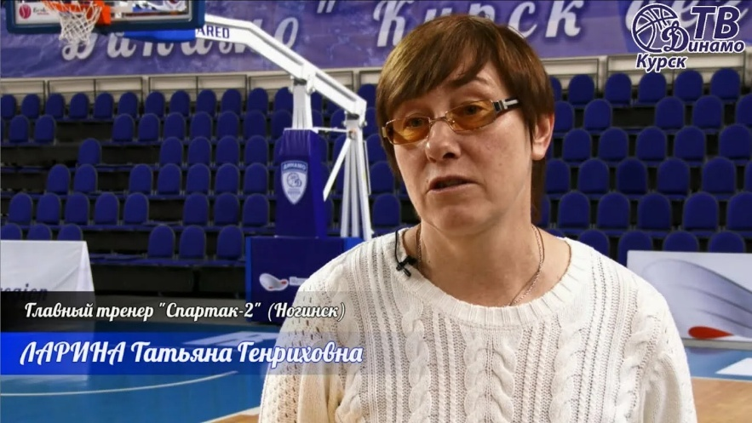
Рисунок 8. Ларина Татьяна Генриховна – тренер молодёжного «Спартака»
г. Ногинск
Татьяна Ларина воспитанница из Тверской области. В 80 – х годах работала на заводе и параллельно с этим защищала спортивную честь Тверской области, спортивного клуба вагоностроителей «Планета». Первой баскетбольной командой мастеров стал Свердловский «Уралмаш», позже Татьяна Генриховна перешла в московский ЦСКА. Все триумфы армейской команды после перехода Татьяны, связаны с ней. За 8 сезонов Татьяна стала 4 – х кратной чемпионкой России. Бронзовый призер «Финала четырех» Кубка чемпионов сезона 1994/1995.
Позже пропустив из-за травмы сезон 2001/2002, Ларина Татьяна перешла в "Спартак" Ногинск, где закончила карьеру игрока и перешла в тренерскую деятельность.
Под ее руководством была собрана команда, которая выступала в сезоне 2022/2023 (рисунок.9)
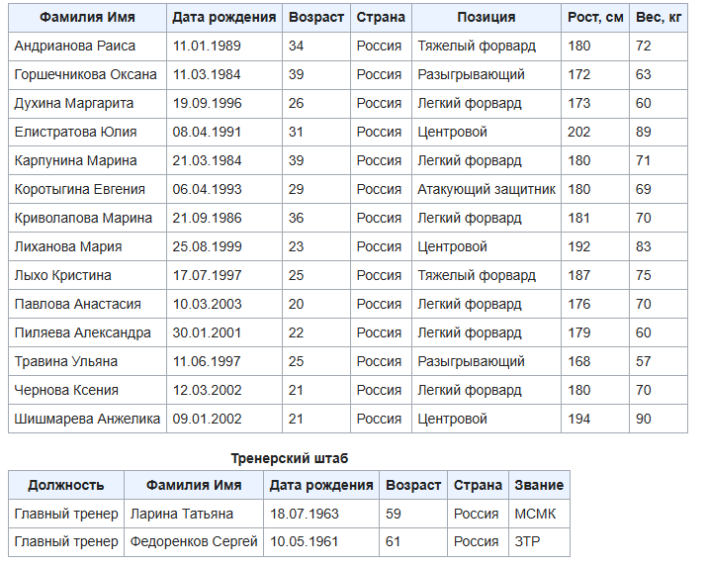
Рисунок 9. Состав женской команды БК «Спартак» Ногинск в сезоне 2022/2023
2.2 Современные достижения и перспективы клуба
В сезоне 2008/2009 проводился XIII чемпионат «Баскетбольной Суперлиги». В результате этого чемпионата команда заняла первое место и получила право перехода в Суперлигу А.
В 2009 и 2015 годах женская баскетбольная команда смогла пройти в плей-офф Кубка Европы.
В настоящее время клуб выступает на соревнованиях высокого уровня, в сезоне 2024/25, женский баскетбольный клуб «Спартак» Ногинск стал чемпионом Высшей лиги (рисунок.10).
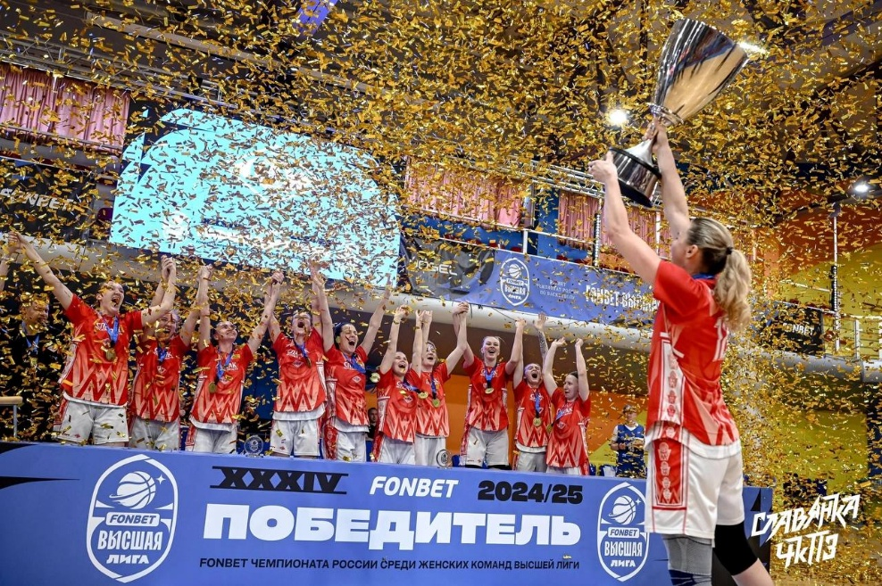
Рисунок 10. Награждение победителей Высшей лиги сезона 2024-2025
В первой игре «Финала четырех» команда «Спартака» одолела баскетбольный клуб «Юность» из Пензенской области с счетом 94:85. В финальном матче «Спартак» победил «ЧГУ-Атланту» из Чебоксар с счетом 83:78, тренером команды была Екатерина Зенкина. В регулярном чемпионате «Спартак» выиграл 38 матчей из 40.
После данного чемпионата глава Богородского округа наградил баскетбольную команду «Спартак» за вклад в развитие баскетбола в Богородском округе (рисунок.11).
Глава Богородского Игорь Васильевич Сухин отметил: «Действительно, высокое достижение наших девушек на баскетбольном паркете. Замечательная победа, который мог бы гордится также основатель и первый наставник баскетбольной команды «Спартак» Давид Яковлевич Берлин. Достойное продолжение его тренерского дела».
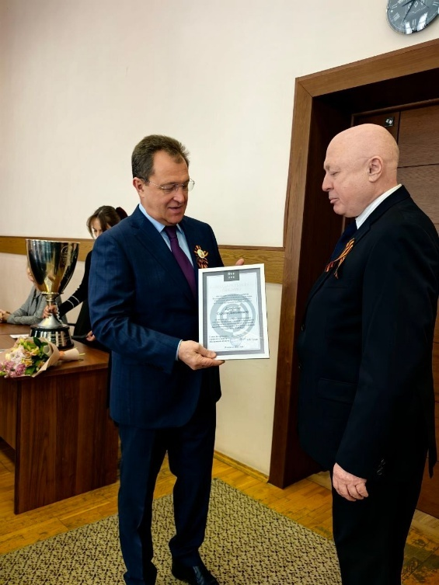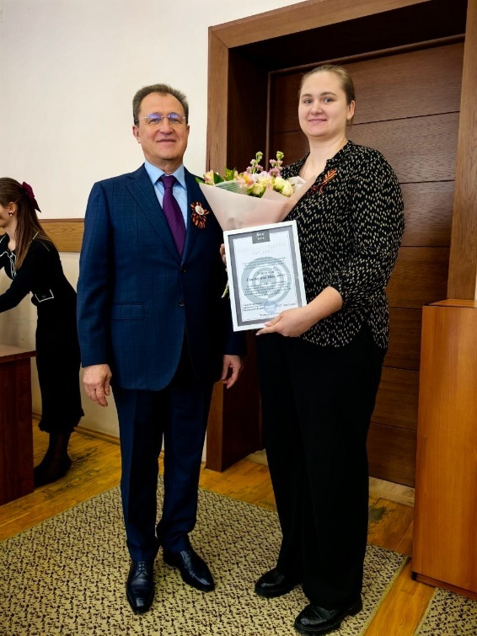
Рисунок 11. Вручение благодарственного письма за победу в чемпионате Высшей лиги генеральному директору Сергею Ерофееву и Екатерине Зенкиной

ЗАКЛЮЧЕНИЕ
История становления и развития баскетбола, как профессионального вида спорта очень интересная по-своему. Баскетбол начал свое существование в 1891 году благодаря преподавателю – Джеймсу Нейсмиту. Он же выпустил первую книгу правил по баскетболу в 1892 году. В то время никто не смог бы подумать, что баскетбол станет одним из самых популярных видов спорта. Со временем правила совершенствовались и следующим вариантом был международный свод правил FIBA.
В России баскетбол стал появляется в 1901 году благодаря Г.Дюперону. Но несмотря на это в нашей стране правила по баскетболу появились довольно поздно, в сравнении с другими странами. С момента зарождения и по настоящее время в России, наши сборные команды показывают хорошие результаты на международной арене и не раз доказывали превосходство российского баскетбола над другими странами.
В настоящее время в г. Ногинск около 5 спортивных школ и секций по баскетболу:
- «Выше всех» спортивная школа для детей разных возрастов : от 3 до 5 лет, от 5 до 7 лет, от 8 до 11 лет и от 12 до 15 лет;
- «Спортник» - секция по баскетболу для детей от 6 – 18 лет;
- «Знамя» - баскетбольная секция для детей от 6-17 лет;
- «Созвездие» - школа баскетбола для детей от 6 до 18 лет.
Также в г. Ногинск существует только один баскетбольный клуб «Спартак», которая была основана 27 октября 2009 года Давидом Яковлевом Берлином, именно он собрал первую женскую баскетбольную команду, которая в дальнейшем выступала на международных соревнованиях и завоевывала высокие достижения. Данная школа выпустила много именитых спортсменок, среди них: Ферябникова Н. В., Сухарнова О. Л., Надырова Т. П., Карпунина М.Г.
С апреля 2014 года должность директора БК «Спартак» Ногинск занимает Лаптев Владимир Николаевич. В 2024 году обсуждалась возможность создания БК «Спартак», который должен был принимать участие в Единой лиге ВТБ, предполагалось, что команда будет представлена в женском баскетболе и дисциплине 3х3, но на данный момент большая часть внимания уделяется участию женских команды в Суперлиге (Спартак-2) и Высшей Лиге (Спартак).

СПИСОК ЛИТЕРАТУРЫ
- Арзамасцев, М.Н. Баскетбол как средство физического воспитания в вузе / М.Н. Арзамасцева. – Бишкек: КРСУ, – 2014 – 161 с. ISBN 978-9967-19-154-9.
- Бондарь, А.И. Учись играть в баскетбол / А.И. Бондарь. – Минск: Полымя, 1986. – 127 с.: ил.; 16 см. - (Начинающему физкультурнику и спортсмену)
- Женский баскетбольный клуб «Спартак» Ногинск стал чемпионом Высшей лиги [Электронный ресурс] – URL:https://mst.mosreg.ru/sobytiya/novosti-ministerstva/zenskii-basketbolnyi-klub-spartak-noginsk-stal-cempionom-vyssei-ligi?ysclid=mgnz16jheb725921678
- Женскому баскетбольному клубу "Спартак" - 70 лет: история, традиции, современный взгляд в будущее / С. Д. Ерофеев, Т. Г. Ларина, С. Ю. Федоренков [и др.] // Ученые записки университета им. П.Ф. Лесгафта. – 2019. – № 11(177). – С. 134-137.
- Спартак (женский баскетбольный клуб, Ногинск [Электронный ресурс] – URL: https://mst.mosreg.ru/sobytiya/novosti-ministerstva/zenskii-basketbolnyi-klub-spartak-noginsk-stal-cempionom-vyssei-ligi?ysclid=mgnz16jheb725921678
- Вуден, Д.Р. Современный баскетбол / Джон Р. Вуден; Сокр. пер. с англ. Е. Р. Яхонтова. - Москва: Физкультура и спорт, 1987. - 254, [2] с.
- Гомельский, А.Я. Баскетбол завоевывает планету: Баскетбол на Олимпиадах. - Москва: Современная Россия, 1980. - 144 с.
- Гуськов, С.И. Профессиональный спорт / С.И. Гуськов [и др.]; под общ. ред. С.И. Гуськова и В.Н. Платонова. – Киев Олимпийская литература, – 2000. – 392 с.
- Квасков, В. Б. 100 лет российского баскетбола: история, события, люди: справочник / [авт.-сост. В.Б. Квасков]. – Москва: Советский спорт, 2006. - 274 с, ISBN 5-9718-0175-9
- Кузнецов, П.К. Массовый спорт в современной России: социальные факторы воспроизводства и развития: автореферат диссертации на соискание ученой степени кандидата социологических наук / Кузнецов Павел Константинович. – СПб.: РГПУ имени А.И. Герцена, 2013. – 30 с.
- Линдберг, Ф. Баскетбол: игра и обучение: [Сокр. пер. с англ.] / [Предисл. кандидатов пед. наук С. А. Кераминаса и Е. Р. Яхонтова]. – Москва: Физкультура и спорт, 1971. - 279 с
- Симашенков, П.Д. Сравнительный анализ системы управления сферой физической культуры и спорта в Российской Федерации и за рубежом / П.Д. Симашенков, А.В. Буков // Вестник Международного института рынка. – 2019. – № 1. – С. 97-102.
- Статья о Лариной Т.Г [Электронный ресурс] – URL:https://mst.mosreg.ru/sobytiya/novosti-ministerstva/zenskii-basketbolnyi-klub-spartak-noginsk-stal-cempionom-vyssei-ligi?ysclid=mgnz16jheb725921678
- Статья о 75-летию БК «Спартак» Ногинск Электронный ресурс] – URL:https://vk.com/wall-202677458_800?ysclid=mgnzh6i8eg252560140
- Уваров, А.В. Анализ и перспективы выступлений сборной России по баскетболу на крупнейших международных соревнованиях / А.В. Уваров. // Молодой ученый. — 2015. — № 21 (101). — С. 540-543. — URL: https://moluch.ru/archive/101/22961 (дата обращения: 05.10.2025)
- Ковязина, К. В. История развития баскетбола в России / К. В. Ковязина // Актуальные проблемы физического воспитания студентов: Сборник материалов II Международной студенческой научно-практической конференции, Чебоксары, 23–24 января 2018 года. Том Часть 1. – Чебоксары: Чувашская государственная сельскохозяйственная академия, 2018. – С. 189-191.
- Юдина, И. А. История развития баскетбола. Баскетбол в СССР и России / И. А. Юдина, И. А. Рютиков // Актуальные проблемы физического воспитания студентов: Материалы Международной студенческой научно-практической конференции, Чебоксары, 17 февраля 2023 года. – Чебоксары: Чувашский государственный аграрный университет, 2023. – С. 500-504.
- Хабарова, Е. Н. История развития баскетбола как вида спорта / Е. Н. Хабарова, А. С. Гладышев // Аллея науки. – 2021. – Т. 1, № 11(62). – С. 123-126.
- Шумилов, А. Ю. История формирования и развития отечественного баскетбола / А. Ю. Шумилов, И. А. Савкин // Физическое воспитание и спорт в высших учебных заведениях: Сборник статей XVIII Международной научной конференции. В 2-х частях, Белгород, 14–15 апреля 2022 года. Том Часть 2. – Белгород: Белгородский государственный технологический университет им. В.Г. Шухова, 2022. – С. 180-185.
- Интервью с Зенкиной Е.И [Электронный ресурс] – URL: https://mediabankmo.ru/blog.php?idinfo=26043&ysclid=mgnztg1q83868775550
- Шагабиева, Д. И. Баскетбол как самый популярный вид спорта / Д. И. Шагабиева, Л. Ш. Шаймарданова // – 2016. – Т. 1, № 55. – С. 386-389.
- Михайлова, А. М. Феномен китайского баскетбола и его влияние на мировой спорт / А. М. Михайлова //– 2024. – Т. 6, № 2. – С. 241-246.
- Панов, К. И. История развития баскетбола. Техники баскетбола. Известные игроки баскетбола / К. И. Панов // Студенческий вестник. – 2024. – № 46-4(332). – С. 5-7.
- Воронов, Н. А. Развитие профессионального баскетбола в мире / Н. А. Воронов // Развитие современного образования: от теории к практике : Сборник материалов IV Международной научно-практической конференции, Чебоксары, 19 марта 2018 года. – Чебоксары: Общество с ограниченной ответственностью "Центр научного сотрудничества "Интерактив плюс", 2018. – С. 233-235.
- Сидорчук, И. В. Факторы развития баскетбола в СССР в 1920-е гг / И. В. Сидорчук // Ученые записки университета им. П.Ф. Лесгафта. – 2019. – № 8(174). – С. 201-206.

